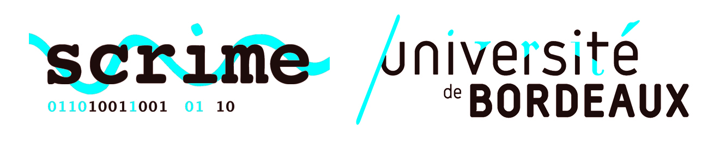

Synthèse du projet du SCRIME 2021-2025

Ce texte est une synthèse du document « Le SCRIME, une longue histoire, une nouvelle dimension, une nouvelle ambition 2021-2025 » proposé par le SCRIME à ses tutelles suite au rapport du Ministère de la Culture en 2019.

Résultant du rapprochement de deux communautés, l'une scientifique et l'autre artistique, le SCRIME se veut un centre de ressources et un centre d'échanges conduisant à de nouvelles problématiques de recherche, de nouveaux outils et de nouvelles façons de créer. Dans un souci d'équilibre entre art et science, le SCRIME a été fondé par deux directions, l'une artistique et l'autre scientifique.
Le SCRIME dispose aujourd'hui de moyens importants, notamment d'un des rares dôme 3D français, de locaux relativement fonctionnels, d'un équipement matériel de haut niveau qui attire de nombreuses demandes de résidences. Les travaux de recherche et de création du SCRIME ont permis le développement d'outils innovants et reconnus internationalement.
Le SCRIME est aussi bien repéré aux niveaux national et international grâce aux efforts de ses directeurs.
Historiquement basé sur une communauté de chercheurs en informatique musicale et de compositeurs et compositrices de musique acousmatique issus du CRR, le champ du SCRIME a progressivement élargi son périmètre scientifique et artistique et diversifié ses esthétiques.
Mais depuis le départ du directeur artistique fondateur, la ligne artistique du SCRIME a manqué de clarté.
En effet, les candidats naturels à sa succession n'ont pas trouvé la motivation pour s'y impliquer, bénévolement suffisamment, le SCRIME ne disposant pas de moyens dédiés à la politique artistique. De plus, le SCRIME manque de moyens pour développer une communication active et souffre d'un manque de visibilité.
Quel modèle ?
Né sur le terrain, le SCRIME est une structure aux caractéristiques uniques en France, loin de répondre aux normes établies. Dans ces conditions, il lui est difficile d'être reconnu et d'exister.
Ancré à l'Université, le SCRIME manque d'autonomie et de souplesse pour mener à bien ses actions culturelles.

Modèle juridique
Les modèles de structures partageant des caractéristiques avec le SCRIME sont assez peu nombreux. En France, on peut citer deux modèles : l'IRCAM et les centres nationaux de création musicale. Toutes ces structures ont été créées par la volonté du Ministère de la Culture.
Les Centres Nationaux de Création Musicale dont le cahier des charges intégrait jusqu'à présent les missions de création, recherche, pédagogie et diffusion ont été récemment déchargés de leur obligation de recherche.
Nombreux sont ceux qui ont abandonné cette mission. Ces centres sont tous structurés en associations. L'IRCAM quant à lui a été créé initialement sous la forme d'une association. Plus récemment, un laboratoire CNRS a été associé pour regrouper les activités de recherche.
Dans ce paysage, on peut noter l'absence de centres de ce type dans le grand sud-ouest.
À l'étranger, le modèle est très différent car les centres les plus renommés sont intégrés dans les universités. Notamment le CIRMMT à Montréal qui est un centre de ressources très semblable au SCRIME, toute proportion gardée. Ce qui différencie toutefois le CIRMMT du SCRIME est la présence des formations artistiques au sein des universités, ce qui conduit à un réseau de partenaires homogène uniquement constitué d'universités.
Il est nécessaire de faire évoluer le SCRIME pour aller vers une gestion plus efficace des activités culturelles et pouvant fonctionner de façon agile avec un minimum de personnes, pouvoir pérenniser les postes et gérer les carrières.
Trois solutions sont proposées :
- Reconduire le GIS et l'adosser à une association selon la suggestion du rapport du Ministère de la Culture.
- Créer une plate-forme selon la recommandation de l'Université.
- Créer une nouvelle structure du genre SCIC.
Direction
Il faut réorganiser la gouvernance pour rétablir l'équilibre entre art et science.
Trois solutions sont proposées :
- Une direction générale et 2 codirections, l'une artistique et l'autre scientifique,
- Une direction générale alternée entre la direction scientifique et la direction artistique,
- Une codirection Art & Science.
Dans tous les cas, il sera nécessaire de valoriser les directions scientifique et artistique de sorte que les directeurs puissent y consacrer un temps plein ou presque.
Équipe
Développement informatique et technique : il est nécessaire de stabiliser ces postes pour favoriser l'émergence et d'augmenter l'équipe avec un poste de régisseur.
Gestion administrative et financière : un poste d'assistance au moins à mi-temps est nécessaire.
La communication est un besoin qui fait l'unanimité des partenaires du SCRIME. C'est un outil essentiel pour la visibilité du SCRIME.
La mission de diffusion nécessite un chargé de production.
Activités
Du côté scientifique il faut retrouver une dynamique en faisant mieux connaître le SCRIME et recomposer une communauté pluridisciplinaire. Le SCRIME doit inciter, accompagner et valoriser les travaux de recherche au moyen d'appels à résidences de recherche.
Du côté artistique, il faut élargir le réseau des partenaires (lieux de diffusion, structures de création) et participer aux réseaux professionnels, proposer des résidences dans des conditions professionnelles. Cela implique que le directeur artistique ait les moyens suffisants pour organiser et gérer l'activité de diffusion, gérer la production, rémunérer les artistes, les frais de déplacements, les droits de diffusion, les besoins en matériels etc.

